Arbeitsblatt 4: Mögliche Folgen der Klimaänderungen für die Landwirtschaft in NRW
(oder beliebiges Bundesland)

- Untersuche mithilfe des Portals KlimafolgenOnline-Bildung.de mögliche Folgen für die Landwirtschaft in Nordrhein-Westfalen.

  - Wähle den Sektor Landwirtschaft aus und untersuche die Folgen für drei verschiedene Bereiche.
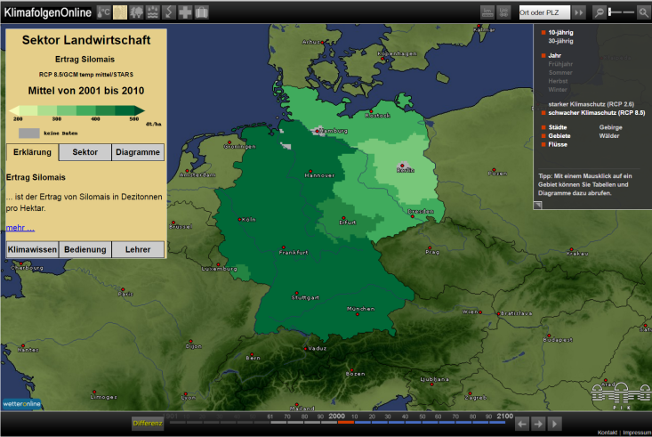
  - Ihr könnt auch arbeitsteilig vorgehen und jeder von euch, oder jedes Team, untersucht einen Bereich. Anschließend stellt ihr euch die Ergebnisse gegenseitig vor.
  - Zur Sicherung eurer Ergebnisse könnt ihr z.B. eine Tabelle nutzen.
  - Ihr könnt auch mithilfe von Screenshots eine Präsentation erstellen oder die bestehende Präsentation erweitern. Quelle: KlimafolgenOnline-Bildung.de

- Diskutiert gemeinsam die Konsequenzen für die Landwirtschaft, die sich aus den möglichen Folgen ergeben.

